DEMİRYOLU İŞLETME BİNASI

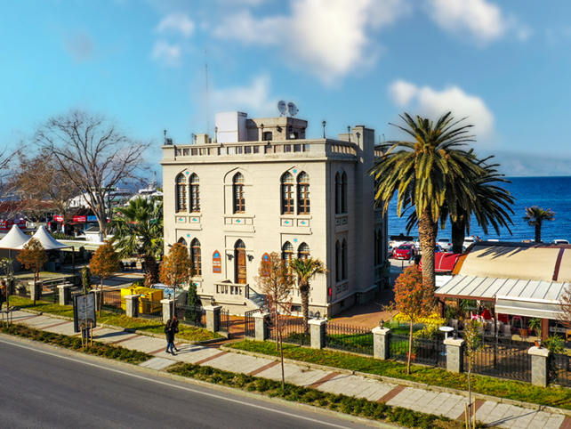

Mudanya’yı Bursa’ya bağlayan kara yolunun ilçenin merkezine ulaştığı noktada yer alan Mudanya İskele Meydanı’nda bulunan Demiryolu Hattı İşletme Binası, Bursa ile Mudanya arasındaki 42 km’lik demiryoluna hizmet vermek amacıyla tasarlanmıştır.
Bursa’da 1840’larda başlayan ham ipek üretiminin Fransa’nın Lyon kentine ihraç edilmesi için yapılan demiryolu ile Mudanya Limanı’na taşınan ipek iplik buradan tarifeli vapur seferleri ile Marsilya’ya, oradan da Lyon’a ulaştırılmaktaydı. 1872 yılında yapılması tasarlanan Bursa-Mudanya demiryolu 1891 yılında tamamlanmasına rağmen, İşletme Binası’nın 20. yüzyılın başında inşa edildiği düşünülmektedir. 1891’de tamamlanan işletmenin 99 yıllık imtiyazını Nagelmakers isimli bir Belçika şirketi almıştır.
III. Selim döneminde başlayan Batılılaşma hareketleri ile birlikte mimari yapılarda Neo-klasik üslubun yansımaları görülmeye başlanmıştır. Buna bağlı olarak büyük kentlerdeki gar binalarında eklektik üslup görülürken, daha küçük şehirlerde II. Meşrutiyet sonrası Türk kimliği arayışının etkisinde gelişen I. Ulusal Mimarlık Akımı’nın etkileri görülmektedir.
I. Ulusal Mimarlık Akımı’nın izleri görülen Demiryolu İşletme Binası sivri kemerli pencereleri ve dış cephelerdeki çini bezemeleriyle karakteristik özellik kazanmıştır. Betonarme karkas inşa edilen yapının cepheleri simetrik ve simetri aksındaki girişi Osmanlı portikleri şeklinde düzenlenmiştir.

1931 yılında Belçika şirketinden imtiyaz hakkı kaldırılan bina Devlet Demiryolları’na geçmiştir. Ekonomik nedenlerle 1953 yılında demiryolu hattı kapatılmış ve bina 22.08.1958 tarihinde Mudanya Belediyesi tarafından Devlet Demiryolları’ndan satın alınmıştır. 1963 yılana kadar Kaymakamlık lojmanı olarak kullanılan bina, 1963’te Milli Eğitim Bakanlığı’nın emrine verilerek Pratik Kız Sanat Okulu’na kiralanmıştır. 2000 yılında Mudanya Belediyesi’nden BUSKİ Genel Müdürlüğü’ne devredilen bina 2009 yılında Bursa Büyükşehir Belediyesi tarafından restore edilerek günümüzde Burfaş işletmeciliğinde sosyal tesis olarak kullanılmaktadır.

RAİLWAY OPERATİON BUİLDİNG

The Railway Line Operation Building, located in Mudanya Dock Square, at the point where the highway connecting Mudanya to Bursa reaches the center of the district, designed to serve the 42 km railway between Bursa and Mudanya.
The silk thread, which was carried to Mudanya Port by railway, which was built to export the raw silk production that started in Bursa in the 1840s to Lyon, France, was transported from there to Marseille and from there to Lyon by scheduled ferry services. Although the Bursa-Mudanya railway, which was planned to be built in 1872, was completed in 1891, it is thought that the Operation Building was built at the beginning of the 20th century. A Belgian company named Nagelmakers was granted the 99-year privilege of the enterprise, which was completed in 1891.
With the Westernization movements that started during the reign of Selim III, reflections of the Neoclassical style were developed in architectural structures. Accordingly, while an eclectic style seen in the station buildings in major cities, the effects of the First National Architectural Movement, which developed under the influence of the search for Turkish identity in the post Second Constitutional Era, had been seen in smaller cities.
The Railway Operation Building, which shows traces of the 1st National Architecture Movement, has gained a characteristic feature with its pointed arch windows and tile decorations on the exterior facades. The facades of the building, which were constructed of reinforced concrete carcass, were arranged symmetrically and the entrance on the axis of symmetry was arranged in the form of Ottoman porticoes.
In 1931, the privilege rights were abolished from the Belgian company and the building was alienated to the State Railways. For economic reasons, the railway line was closed in 1953 and the building was purchased from the State Railways by Mudanya Municipality on 22.08.1958. The building which had been functioned as the District Governor's residence until 1963, was put under the order of the Ministry of National Education and hired out to Girls Practical Art School. The building, which had been alienated from Mudanya Municipality to BUSKİ General Directorate in 2000, was restored by Bursa Metropolitan Municipality in 2009 and actually has been used as a social facility under BURFAŞ.

